Примерная документация для проведения педагогического мониторинга экологического воспитания детей среднего дошкольного возраста, согласно программе "Детство" В.И.Логинова

В соответствии с пунктом 3.2.3. Федерального государственного образовательного стандарта дошкольного образования (ФГОС ДО) и на основании Положения МБДОУ ДС "Колобок" о мониторинге качества образования в ДОУ проводится педагогический мониторинг: проводится оценка индивидуального развития детей при реализации Образовательной Программы. Она производится педагогическими работниками. Результаты педагогического мониторинга используются исключительно для решения следующих образовательных задач:
- индивидуализации образования (в том числе поддержки ребенка, построения его образовательной траектории или профессиональной коррекции особенностей его развития);
- оптимизации работы с группой детей.
Различается 2 вида педагогической диагностики:
1. первичная – проводится в сентябре месяце;
2. итоговая – проводится в мае, где подводятся итоги освоения детьми Образовательной Программы ДОУ в целом.
Результаты диагностических методов заносятся в виде цветовой оценки в карты индивидуального развития детей, в которых прописаны возрастные задачи (из Образовательной программы ДОУ) развития ребенка по всем образовательным областям.
Желтый цвет обозначает то, что возрастные задачи реализуются на начальной стадии: недопустимый уровень.
Зеленый – возрастные задачи решаются при помощи или поддержке взрослого: допустимый уровень.
Красный – возрастные задачи реализуются устойчиво в самостоятельной деятельности: достаточный уровень.
Горизонтальные ячейки карты индивидуального развития ребенка помогают увидеть общую ситуацию развития конкретного ребенка по мере его взросления. Вертикальные ячейки отражают уровень развития ребенка на определенном возрастном этапе.
После заполнения индивидуальных карт производится подсчет всех цветовых критериев и результаты заносятся в оценочные листы группы, по которым воспитатели делают выводы, и затем подводится итог по ДОУ в виде таблиц и диаграмм, на основе которых составляется аналитическая справка подведения итогов педагогического мониторинга а начало или конец учебного года.
По результатам педагогической диагностики (мониторинга) проводится проектирование образовательного процесса, а также планируется индивидуальная работа по разделам программы с теми детьми, которые требуют усиленного внимания воспитателя и которым необходима педагогическая поддержка.
Рекомендации по проведению педагогической диагностики (мониторинга) образовательной деятельности, реализуемой по пяти предусмотренным Стандартом направлениям, авторы-разработчики методического сопровождения к Программе "Детство" включили в соответствующие методические пособия.
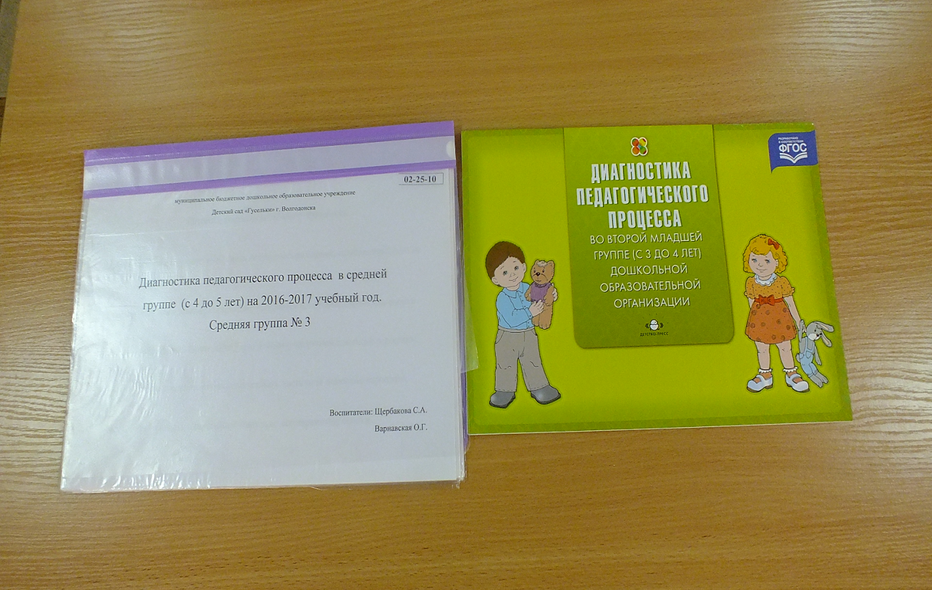

Ребенок радуется встрече с природой, животными и растениями, эмоционально отзывается на проявления их жизни и поведения. По собственной инициативе длительно наблюдает за живыми существами. Проявляет элементарную любознательность: задает разнообразные поисковые вопросы, высказываем эвристические суждения.
Владеет первоначальными обобщенными представлениями о живом. Умеет доказать принадлежность к живому людей, животных, растений (как отдельных объектов, так и группы в целом). Называет всю совокупность существенных признаков (двигаются, дышат, питаются, удовлетворяю! потребности, растут, развиваются, рождают себе подобных, приспосабливаются к определенной среде обитания, чувствуют).
Его знания характеризуются основами системности: ребе нок осознает, что для нормального существования живого не должны быть нарушены его внутренние, морфофункциональные связи (он должен быть «целым»), а также связи с условиями среды и другими живыми существами.
Ребенок видит многообразное значение природы, признает ценность жизни. Имеет полное представление о правилах по ведения в природе, применяет их в конкретных жизненных ситуациях. Самостоятельно пользуется доступными познавательными умениями. Он может определить, как чувствует себя живой объект в среде, и оценить его состояние по внешним признакам, выделить его причины. Предвидит последствия разного отношения к природе (к организму, среде обитания, обитателям экосистемы).
Ребенок охотно и доброжелательно общается с живыми существами: не обижает людей, животных, не приносит вреда растениям. Учитывает их желание общаться, оберегает целостность, привычные условия существования. Вступает в активную защиту живого, с помощью взрослого, других детей пытается поправить последствия неправильных действий.
С радостью помогает всему живому: ухаживает за животными и растениями в детском саду и дома. Качественно выполняя трудовые процессы ухода, достигает хорошего результата в пределах освоенных умений. Проявляет заинтересованность, получает удовольствие от созидательной деятельности. Мотивом такого отношения выступают понимание самоценности живого, общая гуманная позиция ребенка.
Ребенок проявляет гуманное отношение в любых обстоятельствах к любому живому существу, понимает нравственный смысл своих действий и поступков.

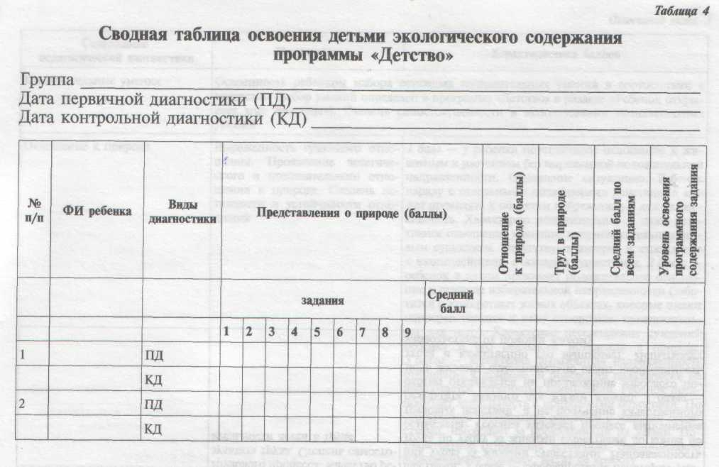

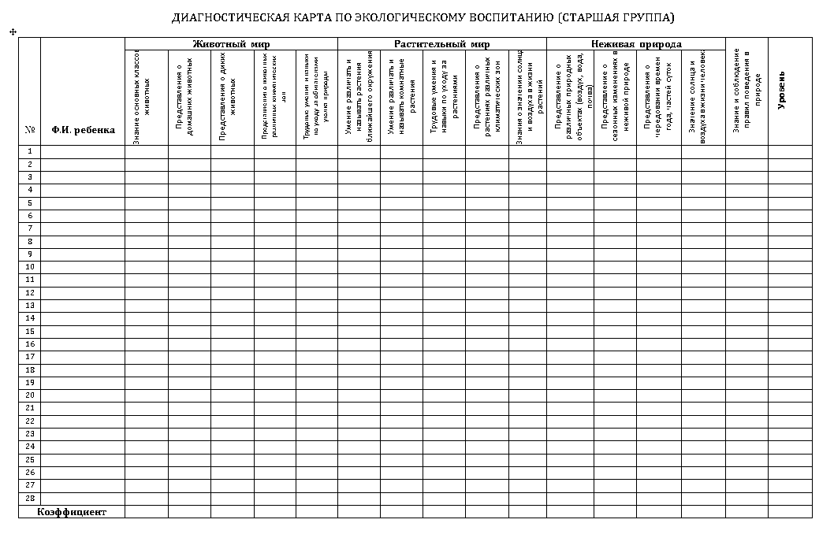

Уровни оценки усвоения материала по экологическому воспитанию детей средней группы:
Низкий уровень — представления ребенка о природных объектах и их существенных свойствах поверхностны, объем представлений незначителен. Ребенок знает и выделяет совместно со взрослым некоторые признаки внешнего строения, яркие особенности поведения: движения, голосовые реакции животных, отдельные части растений. Наблюдает за растениями и животными только по предложению взрослого. Интерес к природе ситуативен, эмоциональные реакции в общении с ней слабо выражены. Ребенок может проявлять к объектам недоброжелательность и даже агрессивность.
Средний уровень — ребенок узнает и называет несколько растений (преимущественно деревьев и комнатных), некоторых зверей, птиц, рыб, ярких насекомых, опираясь на отдельные признаки. Безошибочно определяет живыми животных, опираясь при этом как на существенные, так и на несущественные признаки. Интерес и желание ухаживать за растениями и животными неустойчивы, избирательны. Самостоятельные наблюдения за ними редки. Ребенок эмоционально откликается на красоту природы.
Высокий уровень — ребенок знает (различает и правильно называет) достаточно большое количество растений и животных, их характерные признаки. Правильно определяет их принадлежность к живым существам на основании выделения у конкретных объектов признаков живого. Проявляет интерес к особенностям их жизни, радость от общения, сочувствие попавшим в беду; обнаруживает стремление оказывать помощь. Отношение к растениям и животным достаточно осознанное. Ребенок умеет определить их состояние, элементарно установить его причины на основе связей различного содержания. Видит признаки объектом природы, делающие их красивыми.

Содержание педагогической диагностики Средний дошкольный возраст
ПЕРВИЧНАЯ ДИАГНОСТИКА (НАЧАЛО УЧЕБНОГО ГОДА)
- Представления о природе.
Задание 1.
Цель. Выяснить, имеет ли ребенок представление о живой природе, знает ли потребности растений, животных.
Материал. 5 картинок с изображениями: объектов живой природы (растение, животное, человек), неживой природы (солнце), предмета, созданного человеком (машина).
Методика. Проводится индивидуальная беседа с ребенком: ребенку предлагается выбрать картинки с изображениями животного. После этого задаются вопросы:
— Как ты узнал, что все это живое?
— Почему ты считаешь, что объект (называется конкретное животное, растение) живой?
— Расскажи, что есть у объекта (называется конкретное животное, растение, человек)?
— Что надо, чтобы (называется конкретный объект) хорошо жилось?

Задание 2.
Цель. Выяснить, имеет ли ребенок представление о растениях (их названии, частях, отличительных признаках) и местах их произрастания.
Материал. Дидактическая игра «Что где растет?»
Методика. Ребенку предлагается поиграть в игру «Что где растет?»:
— Какие растения ты знаешь?
— Что есть у этого растения? Какое оно? (Например, береза — дерево, у него один ствол, он высокий, толстый, белый; ветки, листья и т.д.)
— «Засели» растение туда, где оно растет (лес, луг, огород, окно).

Задание 3.
Цель. Выявить представления ребенка о животных (может ли он назвать домашних и диких зверей, птиц, насекомых, рыбу, лягушку; может ли показать и назвать их характерные черты (у коровы есть рога, у рыбы — плавники и хвост и т. п.)); знает ли детенышей животных и места обитания животных.
Материал. Дидактическая игра «Кто где живет?», картинка с заданием «Где чей дом?»
Методика. С ребенком проводится дидактическая игра «Кто где живет?», и по ходу игры задаются вопросы:
— Каких животных ты знаешь?
— Что есть у них (называется конкретный объект)?
— «Засели» животных туда, где они должны жить. Затем с ребенком проводится беседа по картинке «Где чей
детеныш?»:
— «Мамы» забрали из «детского сада» своих малышей, но перепутали их. Помоги им найти своих малышей.

Задание 4.
Цель. Выяснить, имеет ли ребенок представление о потребностях растений (влага, тепло, свет, почва); осознает ли необходимость ухода за комнатными растениями.
Материал. Картинки с изображениями увядшего растения и красиво цветущего зеленого растения.
Методика. Проводится индивидуальная беседа с ребенком по картинке с изображением увядшего растения:
— Как ты думаешь, хорошо ли себя чувствует это растение'.'
— Чего ему не хватает?
— Что надо сделать, чтобы ему стало хорошо?
— Без чего не может прожить растение?
Задание 5.
Цель. Выяснить, знает ли ребенок, чем питаются те или иные животные.
Материал.
Два набора картинок (один — с изображениями животных, другой — с изображениями их пищи).
Методика.
Ребенку предлагается выполнить задание: «Животным принесли угощение, но тарелочки перепутали. Помоги правильно расставить тарелочки с угощением».

Задание 6.
Цель. Выявить представления ребенка о сезонных изменениях в жизни растений и животных.
Материал. Сюжетные картинки с изображениями животных в разные времена года.
Методика. Проводится индивидуальная беседа с ребенком по картинкам:
— Какое это время года?
— Почему ты так думаешь?
— Как выглядит заяц? Почему он такого цвета? (И т. п.)

Задание 7.
Цель. Выявить представления ребенка о характерных признаках отличия людей: по полу, возрасту; об особенностях жизнедеятельности в разные сезоны года.
Материал. Сюжетные картинки из серии «Семья», картинки с изображениями примеров труда людей в разные сезоны года.
Методика. Проводится индивидуальная беседа с ребенком но картинкам из серии «Семья»:
— Кто изображен на картинке?
— Что они делают?
— Кто здесь самый старший? А кто самый младший? (И т.п.)
Так же задаются вопросы о труде людей в разные сезоны Года:
— Какое это время года?
— Чем занимается дедушка на огороде? (И т. п.)

Задание 8.
Цель. Изучить особенности понимания ребенком ценности природных объектов.
Методика. Проводится индивидуальная беседа с ребенком:
— Любишь ли ты животных и растения?
— С кем из них тебе нравится встречаться, а с кем нет? Почему?
— Зачем нужны животные и растения?
— Могут ли люди прожить без животных и растений? Почему?
— Может ли человек прожить без других людей? Почему'.'

Задание 9.
Цель. Выявить представления о нормах отношения к живому
Материал. Сюжетные картинки с изображениями приме
ров правильного и неправильного отношения детей к объектам природы.
Методика. Индивидуальная беседа с ребенком по картинкам:
— Как поступил мальчик (девочка)? Почему?
— Как бы ты поступил на его (ее) месте?
— Какие добрые дела ты делал для животных, растений, людей?

2. Отношение к природе.
Цель. Выявить характер отношения ребенка к животным, растениям, сверстникам в естественных условиях.
Методика. Наблюдение за отношением ребенка к объектам природы в группе, на участке, во время прогулок, во время осуществления труда в природе.

3. Умение осуществлять деятельность с природными объектами (труд в природе).
Цель. Выявить умение ребенка совместно с воспитателем осуществлять уход за растениями в уголке природы.
Методика. Ребенку предлагается полить растение, вытереть пыль (каждый вид ухода выполняется отдельно).
Сначала можно спросить у ребенка, хотел бы он поухаживать за растением и для чего это нужно делать. Затем рекомендуется предложить:
• выбрать растение, нуждающееся в уходе;
• ответить, каким оно станет после ухода за ним;
• рассказать, что необходимо сделать для ухода за растением.
• подобрать необходимое оборудование;
• осуществить уход за растением;
• ответить на вопрос «Как ты узнаешь, что растению стало
хорошо?»
Практическая деятельность может осуществляться с помощью воспитателя.
КОНТРОЛЬНАЯ ДИАГНОСТИКА (КОНЕЦ УЧЕБНОГО ГОДА)
- Представления о природе.
Задание 1.
Цель. Выявить характер представлений ребенка о признаках живого и целостного как важнейшем условии жизни организма.
Материал. Пять картинок с изображениями объектов живой природы (растение, животное, человек), объекта неживой природы (солнце) и объекта, созданного руками человека (автомобиль).
Методика. Ребенку предлагается из набора картинок выбрать объекты живой природы. После этого задаются вопросы:
— Как ты узнал, что все это живое?
— Почему ты считаешь, что объект (называется конкретное животное, растение) живой?
— Расскажи, что есть у него (называется конкретное животное, растение, человек)?
— Сможет ли он (называется объект) жить без (называются части)? Почему?

Задание 2.
Цель. Выявить представления ребенка о многообразии растений и среде их обитания.
Материал. Набор картинок — по 3—4 вида растений (комнатных, цветника, огорода, леса, луга); рабочий лист с диагностическим заданием 1.
Методика. Ребенку предлагают выбрать из набора картинок известные ему растения и назвать их, а затем выполнить диагностическое задание 1.

Задание 3. Цель. Определить, имеет ли ребенок представление об основных частях растений и их функциях.
Материал. Рабочий лист с диагностическим заданием 2.
Методика. Ребенку предлагается выполнить диагностическое задание 2.

Задание 4.
Цель. Выяснить, имеет ли ребенок представление о потребностях растений и животных.
Материал. Рабочие листы с диагностическими заданиями 3, 4.
Методика. Ребенку предлагается выполнить оба задания и объяснить свой выбор.

Задание 5.
Цель. Выявить представления ребенка о стадиях роста и раз вития растений.
Материал. Рабочий лист с диагностическим заданием 5.
Методика. Ребенку предлагается выполнить задание и объяснить свой выбор.

Задание 6.
Цель. Выявить представления ребенка о группах животных.
Материал. Рабочий лист с диагностическим заданием 6.
Методика. Ребенку предлагается выполнить задание и объяснить свой выбор.

Задание 7.
Цель. Выяснить, имеет ли ребенок представление об изменениях в живой и неживой природе в разные сезоны года, о приспособляемости животных и растений к сезонным изменениям; о сезонных изменениях в жизни людей (смена одежды, разные виды труда).
Материал. Картинки с изображениями времен года; рабочие листы с диагностическими заданиями 7, 8.
Методика. Проводится беседа с ребенком по картинкам с изображениями времен года:
— Какое время года изображено?
— Как ты догадался?
— Чем занимается папа в огороде? Для чего это надо.' (И т.п.)
Затем ребенку предлагается выполнить задания на листах.

Задание 8.
Цель. Изучить особенности понимания ребенком ценности | природных объектов.
Методика. Индивидуальная беседа с ребенком:
— Любишь ли ты животных и растения?
• — С кем из них тебе нравится встречаться, а с кем нет? Почему?
— Зачем нужны животные и растения?
— Могут ли люди прожить без животных и растений? Почему?
— Может ли человек прожить без других людей? Почему?

Задание 9.
Цель. Выявить представления ребенка о нормах отношения к живому.
Материал. Сюжетные картинки с изображениями примеров правильного и неправильного отношения детей к объектам природы.
Методика. Индивидуальная беседа с ребенком по картинкам с изображениями примеров правильного и неправильного отношения детей к объектам природы:
— Как поступил мальчик (девочка)? Почему?
— Как бы ты поступил на его (ее) месте?
— Какие добрые дела ты делал для животных, растений, Людей?

2. Отношение к природе. Задание 1.
Цель. Выявить характер отношения ребенка к животным, растениям и сверстникам в естественных условиях.
Методика. Наблюдение за отношением детей к объектам в группе, на участке детского сада, во время прогулок.

3. Умение осуществлять деятельность с природными объектами (труд в природе).
Цель. Выявить умение ребенка осуществлять уход за растениями в уголке природы.
Методика. Ребенку предлагается полить растение, удалить пыль, разрыхлить почву (каждый вид работы предлагается от-1С 1ьно), спрашивается о его желании поухаживать за растением н объяснить, для чего это нужно делать. Затем ребенку предлагается: • выбрать растение, нуждающееся в уходе (поливе, удалении
пыли, рыхлении);
• рассказать о последовательности выполнения трудовых действий (что, как, чем будет делать и что из этого получится);
• непосредственно выполнить трудовые действия.

